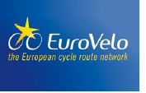

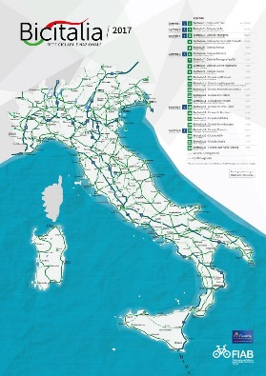

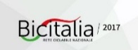

Ricognizione

Linee guida per la georeferenziazione della
CICLOVIA ADRIATICA

A cura delle Regione Veneto, Emilia-Romagna, Marche, Abruzzo, Molise Puglia

marzo 2019









Indice

Premessa

1. MODELLO DATI DI FORNITURA, SISTEMA GEOGRAFICO DI RIFERIMENTO, OMOGENEITA’ DEL TRATTO

1.1 MODELLO DATI DI FORNITURA E SISTEMA GEOGRAFICO DI RIFERIMENTO
1.2 LIVELLO DI DEFINIZIONE DEL DATO
1.3 STRUTTURA ARCO-NODO
1.4 OMOGENEITÀ DEL TRATTO

2. STRUTTURA DEL DATABASE

2.1 STRUTTURA DEL DATABASE…………………………………………………………………………………….
2.2 ID_TRONCO
2.3 ID_TRATTO
2.4 DENOMINAZIONE TRATTO-LOCALITA’
2.5 PROPRIETA’ SEDIME
2.6 SOGGETTO MANUTENZIONE
2.7 STATO DI ATTUAZIONE
2.8 LIVELLO
2.9 MACRO-TIPOLOGIA INFRASTRUTTURA
2.10 TIPOLOGIA INFRASTRUTTURA
2.11 LARGHEZZA
2.12 CORSIE
2.13 FONDO
2.14 LUNGHEZZA
2.15 PENDENZA MEDIA DEL TRATTO OMOGENEO
2.16 ILLUMIINAZIONE
2.17 SEGNALETICA DI INDICAZIONE/DIREZIONE
2.18 TRAFFICO
2.19 VELOCITÀ

3. INFORMAZIONE DATI

3.1 DATA
3.2 FONTE DATI
3.3 NOTE E DOCUMENTAZIONE FOTOGRAFICA

PREMESSA
La finalità di questo documento è costituire un modello di restituzione dei metadati (rilevazione georeferenziata di dati territoriali e statistici) per creare un database georeferenziato su piattaforma interregionale e condiviso tra le Regioni Veneto, Emilia-Romagna, Marche, Abruzzo Molise e Puglia della Ciclovia Adriatica, già individuata dapprima come dorsale nord-sud dal progetto di rete ciclabile Bicitalia (BI 6), come definito in attuazione della Delibera CIPE n. 1/2001 e, successivamente, dal Sistema Nazionale delle Ciclovie Turistiche di cui alla Fig. 1 (Legge di Stabilità 2016 e s.m.i).
L’obiettivo è finalizzato anche alla successiva progettazione di fattibilità tecnico-economica di un itinerario ciclabile di lunga percorrenza dal Veneto alla Puglia, che colleghi e raccordi tra di loro, senza interruzioni, segmenti stradali legittimamente percorribili dal ciclista, caratterizzati da interventi infrastrutturali o da provvedimenti amministrativi, che ne consentono la percorribilità ciclistica. Sarà pertanto utile e necessario utilizzare un modello omogeneo e condiviso di dati minimi per la georeferenziazione e monitoraggio delle reti di infrastrutture e dei servizi di tale Ciclovia turistica nazionale, con informazioni riferite allo stato di fatto, allo stato della pianificazione e a quanto in corso di realizzazione per ogni Regione.
La struttura dati delle “Linee Guida” fa riferimento alle singole normative regionali, nazionali ed europee armonizzate e adeguate con alcuni attributi prioritari della Direttiva 375/2017.
Le Regioni, in collaborazione con gli Enti Locali territoriali (Comuni, Province e Città Metropolitane e unioni/fusioni di comuni, e altri soggetti pubblici e privati) restituiranno i dati anche per la successiva verifica dell'andamento dei flussi e della fruizione, dello stato di realizzazione, delle caratteristiche di percorribilità, gestione e manutenzione, supporto per la valutazione delle politiche di settore per la programmazione di azioni e di interventi futuri.
I dati e metadati restituiti dovranno quindi essere omogenei tra tutte le Regioni a partire dalla individuazione del tratto omogeneo individuato secondo le modalità indicate al par 1.4 come modello omogeneo di restituzione dati condiviso tra le Regioni.

1 MODELLO DATI DI FORNITURA, SISTEMA GEOGRAFICO DI RIFERIMENTO, OMOGENEITA’ DEL TRATTO
1.1 MODELLO DATI DI FORNITURA E SISTEMA GEOGRAFICO DI RIFERIMENTO
Regione Veneto:
…………………………………………………………………………………………………………
Regione Emilia-Romagna: attualmente ha in corso l'adozione del ETRF2000, e promuove per le attività cartografiche ed in particolare i nuovi rilievi, l'adozione del sistema proiettato denominato: ETRS89-UTM Zone 32N (EPSG: 25832). Per applicazioni di tipo cartografico e nell'ambito tipico dei Sistemi Informativi di tipo geografico, il sistema ETRS89 è assimilabile, dal punto di vista metrico, al sistema WGS84, per cui per la realizzazione del database georeferenziato regionale può in alternativa essere accettato anche il sistema WGS84 / UTM32N (EPSG:32632).
Regione Marche: La cartografia ufficiale della Regione Marche è espressa nel sistema di riferimento Gauss Boaga (Roma 40) fuso est (EPSG 3004). E’ in programma la trasformazione della cartografia esistente nel Sistema di riferimento geodetico nazionale ETRF2000, adottando il sistema proiettato: RDN2008-UTM Zone 33N (EPSG 6708).
Regione Abruzzo:
…………………………………………………………………………………………………………
Regione Molise:
…………………………………………………………………………………………………………
Regione Puglia:
…………………………………………………………………………………………………………

Sistema di riferimento comune
Il sistema di riferimento geografico da utilizzare sarà il Sistema di riferimento geodetico nazionale ETRF2000 adottando il sistema proiettato: RDN2008-UTM Zone 33N (EPSG 6708).
1.2 LIVELLO DI DEFINIZIONE DEL DATO
Il Database è strutturato in modo da consentire la rilevazione dei tratti in ambo i sensi secondo una scala di visualizzazione che sarà 1:5000 La rilevazione è composta di due formati principali: il primo è vettoriale di tipo lineare, e descrive il tracciato, con le relative caratteristiche georeferenziato attraverso apposita strumentazione il secondo di tipo puntuale.
1.3 STRUTTURA ARCO-NODO
La struttura fisica dei percorsi ciclabili deve rappresentare una rete costituita da tratti (archi) e giunzioni (nodi) con vincolo topologico di continuità, ovvero un arco può iniziare e finire solamente in corrispondenza di una giunzione, eventualmente di tipo inizio/fine.
I tratti e le giunzioni possono essere rappresentati da shape file lineari, per i tratti (archi), e uno shape file puntuale per le giunzioni (nodi).
Gli attributi degli shape file:
- per i tratti: sono definiti nelle tabelle successive
- per i nodi può essere definito in seguito ad una analisi, dove deve comunque essere previsto un campo che ne definisce la tipologia TY_GPC:

0 | Nessuna giunzione
1 | Terminale
2 | Intersezione a raso o biforcazione
Sia i tratti che i nodi devono avere opportuni identificatori che li correlano opportunamente (nodo inizio, nodo fine).
1.4 OMOGENEITÀ DEL TRATTO
Ogni tratto deve avere la necessaria continuità tale da rappresentare senza soluzione un tratto/itinerario/percorso le cui caratteristiche minime di omogeneità da rilevare sono le seguenti:
- Stato di attuazione (par. 2.6)
- Livello (par. 2.7)
- Tipologia infrastrutture e percorsi ciclabili (par. 2.9)
- Larghezza (par. 2.10)
- Fondo (par. 2.12)
La modifica di anche solo di una delle caratteristiche sopracitate, implica la conseguente interruzione di omogeneità del tratto/itinerario/percorso e del relativo rilievo oppure, in presenza di punti notevoli (attraversamenti, incroci segnalati, manufatti, ecc).

2 STRUTTURA DEL DATABASE
2.1 STRUTTURA DEL DATABASE
Gli strati cartografici componenti la base dell’infrastruttura sono dati dai seguenti campi:
NOME CAMPO
ID_TRONCO
ID_TRATTO
DENOMINAZIONE TRATTO-LOCALITA’
PROPRIETA’ SEDIME
SOGGETTO MANUTENZIONE
STATO DI ATTUAZIONE
LIVELLO
MACRO TIPOLOGIA INFRASTRUTTURA
TIPOLOGIA INFRASTRUTTURA
LARGHEZZA
CORSIE
FONDO
LUNGHEZZA
PENDENZA MEDIA DEL TRATTO OMOGENEO
ILLUMIINAZIONE
SEGNALETICA DI INDICAZIONE/DIREZIONE
TRAFFICO
VELOCITÀ
DATA
FONTE DATI
NOTE E DOCUMENTAZIONE FOTOGRAFICA
I campi del Database sono di tipo testuale con massimo di 250 char, e di tipo numerico con unità di misura in metri con due decimali. Al fine di evitare errori di battitura o compilazione dei vari record è previsto l’utilizzo di numerazione o codici di riferimento alla descrizione del testo come riportato nei seguenti capitoli. Per ogni campo viene sempre data l’opzione “no data” (0) qualora non si abbia nessun tipo di informazione in merito o sia impossibile trovarla.

2.2 ID_TRONCO (compilazione a carico dell’ufficio regionale)
Inizialmente il tronco sarà definito come ipotesi progettuale da confermare anche in variante dopo l’approvazione del progetto di fattibilità tecnico economica da parte del tavolo tecnico ministeriale. I tronchi costituiscono l’unità minima della ciclovia (rif. Allegato A Direttiva .375/2017)
1…n.. | n. ISTAT identificativo regionale + n. progressivo
2.3 ID_TRATTO
L’identificazione del tratto avviene tramite codice univoco generato automaticamente dal sistema, detto “chiave primaria”. In questo modo si evita la confusione e la difficoltà di inserimento dei codici ISTAT inerenti la Regione, Province, Città Metropolitane e Comuni.
È comunque consigliabile inserire i campi almeno dei codici di Regione e Province (a cui corrisponderà l’interruzione del tratto posto sul confine). Per ogni tratto saranno quindi definiti i dati che seguono.
BI | ID TERRITORIALE
1 | regione
2 | provincia
3 | Comune
Si propone una codifica del tratto del tipo su base codice Istat; codregione&codprovincia&codcomune_prog4cifre
Es. 11042002_0001
2.4 DENOMINAZIONE TRATTO-LOCALITA’
Descrizione sintetica della denominazione, località o via nella quale si inserisce il tratto omogeneo indicato.
2.5 PROPRIETA’ SEDIME
Soggetto proprietario del tratto omogeneo
BI | <PROPRIETA’
0 | No data
1 | Comune
2 | Provincia
3 | Città metropolitana
4 | Regione
5 | Unione Comuni
6 | Unione Montana
7 | Altro soggetto pubblico (indicare in note)
8 | Altro soggetto privato (indicare in note)

2.6 SOGGETTO MANUTENZIONE
Riferimento a quale sia il soggetto competente per la gestione della manutenzione dei tratti omogenei
BI | <MANUTENZIONE
0 | No data
1 | Comune
2 | Provincia
3 | Città metropolitana
4 | Regione
5 | Unione Comuni
6 | Unione Montana
7 | Altro soggetto pubblico (indicare in note)
8 | Altro soggetto privato (indicare in note)
2.7 STATO DI ATTUAZIONE
Per “tratto non ciclabile” è da intendersi che il tratto, pur essendo “fisicamente” percorribile, non ha le caratteristiche tecniche minime previste dalla normativa vigente riferita alle differenti tipologie di infrastruttura ciclabile (reti urbane, extraurbane, ciclovie).
Ad esempio se è su strada ad elevato traffico, o su percorsi troppo sconnessi e qualora sia già previsto un nuovo tratto potrà essere utilizzata la dicitura “pianificato” o “progetto” anche per monitorare lo stato di completezza e avanzamento della rete. “No data” dovrebbe essere usato solo come caso residuale o quando non si hanno informazioni su specifici tratti.
ST_ATTUAZ | DESCRIZIONE DEL TRATTO
0 | no data | nessuna informazione specifica sul tratto
1 | esistente | tratto esistente
2 | lavori in corso | gara espletata, lavori in corso
3 | pianificato finanziato | presente nella pianificazione/programmazione di settore dell’ente competente
4 | progettato finanziato | fase attuativa (progetto di fattibilità tecnico economica, progetto definitivo, esecutivo)
5 | pianificato-non finanziato
6 | progettato-non finanziato
7 | proposto dal tavolo tecnico Ciclovia Adriatica
N.B. se il tratto che si sta editando rientra nella categoria 2-pianificato o 3-di progetto, nella “tipologia di infrastruttura e percorsi ciclabile” il dato va sempre riferito allo stato nel momento della compilazione (e non allo stato di progetto).
Esempio: il progetto prevede la realizzazione di una pista ciclabile bidirezionale in sede propria su un lato della strada sostituendo la pista ciclo-pedonale esistente. In questo caso si andrà ad inserire nel codice “tipologia di infrastruttura” la ciclo-pedonale esistente e non quella di progetto (salvo il codice dello stato di attuazione non sia 5-lavori in corso o gara espletata).
no data: non si possiede nessuna informazione in merito a quel tratto: non lo si è mai analizzato, studiato, battuto o georeferenziato.
non esistente: si conosce il tratto che puo’ essere anche fruito, ma non rientra attualmente nella pianificazione o non è oggetto di progetti in corso o da attuare.
2.8 LIVELLO
Si intende la caratterizzazione dell’opera rispetto al “livello del piano di imposta” in relazione al “piano campagna”.
TIPO_STR | DESCRIZIONE
0 | no data
1 | a raso
2 | in galleria
3 | su ponte o viadotto
4 | in sottopasso
5 | In sommità arginale
2.9 MACRO TIPOLOGIA INFRASTRUTTURA
Si intende la “macro-caratterizzazione” dell’opera in riferimento alle definizioni dell’art.4, comma 1 del DM557/1999
TIPO_STR | DESCRIZIONE
0 | no data
1 | pista ciclabile in sede propria
2 | pista ciclabile su corsia riservata
3 | percorso promiscuo pedonale e ciclabile
4 | percorso promiscuo ciclabile e veicolare

2.10 TIPOLOGIA INFRASTRUTTURA
TIPO_STR | DESCRIZIONE
0 | no data
1 | pista ciclabile in sede propria non affiancata
2 | pista ciclabile in sede propria affiancata
3 | pista ciclabile su corsia riservata su marciapiede
4 | pista ciclabile su corsia riservata su strada
5 | percorso promiscuo pedonale e ciclabile
6 | aree pedonali con o senza limitazioni per le bici
7 | percorsi ed aree a traffico veicolare limitato (ZTL-zona 30)
8 | zone residenziali
9 | sentiero ciclabile e/o percorso natura
10 | strada senza traffico
11 | strada a basso traffico
12 | itinerario ciclopedonale (art.2, c.3, Fbis del Codice della Strada)
13 | strada di servizio (ANAS, ENEL, Bonifica, Acquedotto, Forestale, ecc)
14 | attraversamento fluviale/marittimo per bici, ecc.
15 | nodi di interscambio modale attrezzati o non attrezzati (stazioni, porti, aeroporti)

Le classificazioni sono individuate come da:
- Legge 11 gennaio 2018, n. 2 “Disposizioni per lo sviluppo della mobilità in bicicletta e la realizzazione della rete nazionale di percorribilità ciclistica”, art. 2.
- CdS DL n. 285/1992, artt. 1, 3 e successive modifiche;
- DM n. 557/1999 “Regolamento recante norme per la definizione delle caratteristiche tecniche delle piste ciclabili”, artt. 4, 5, 6;
«Gli itinerari ciclabili, posti all'interno del centro abitato o di collegamento con i centri abitati limitrofi, possono comprendere le seguenti tipologie riportate in ordine decrescente rispetto alla sicurezza che le stesse offrono per l'utenza ciclistica:
a) piste ciclabili in sede propria;
b) piste ciclabili su corsia riservata;
c) percorsi promiscui pedonali e ciclabili;
d) percorsi promiscui ciclabili e veicolari.»
“itinerario ciclabile”: il DM 557/1999 Capo I Art 1 c. 1 riporta: “Gli itinerari ciclabili si identificano con i percorsi stradali utilizzabili dai ciclisti, sia in sede riservata (pista ciclabile in sede propria o su corsia riservata), sia in sede ad uso promiscuo con pedoni (percorso pedonale e ciclabile) o con veicoli a motore (su carreggiata stradale).
“percorso storico-naturalistico”: percorso assimilabile ad un sentiero (art. 2, comma 1, n. 48 del CdS) al quale possono accedere i pedoni e le biciclette ma che non possiede le caratteristiche né delle “piste ciclabili” (art. 3 del CdS) né degli “itinerari ciclopedonali” (art. 2 del CdS) e per il quale resta prioritaria la conservazione degli aspetti naturalistici e la valorizzazione ambientale e storico culturale dei territori attraversati.
In relazione alle “strada a prevalenza ciclabile”, di norma appartenente ai tipi C, E, F, va evidenziato che il Codice della Strada a differenza di altri paesi europei (Germania Francia, Olanda, Svizzera, Belgio) non le prevede in alcuna maniera, pur avendo introdotto l’itinerario ciclopedonale (F/bis) di cui manca però il corrispondente segnale. Pertanto sarebbe auspicabile che, anche ai fini della più speditiva realizzazione delle ciclovie turistiche nazionali, sia integrato il Codice della Strada e il relativo regolamento attuativo così come già previsto dall’allegato 4 alla bozza di proposta di legge 2305, poi approvata come legge n. 2/2108, introducendo per alcune categorie di strade: il divieto di circolazione di veicoli con peso superiore a 3,5 tonnellate; la limitazione della velocità a 30 km/h per tutti i veicoli; divieto di sorpasso dei ciclisti da parte dei mezzi a motore, a meno che la sezione della strada non consenta un franco di sicurezza pari 1,5 metri tra l’automobile sorpassante e il ciclista sorpassato».

2.11 LARGHEZZA
Indicare in questo campo la larghezza media del sedime ciclabile misurato in riferito alla lunghezza complessiva del tratto omogeneo in oggetto. In caso di percorso promiscuo ciclo-veicolare, indicare la larghezza media della strada. In caso di percorso promiscuo pedonale e ciclabile, indicare la larghezza media del percorso
2.12 CORSIE
Si indica in questo campo se è definita la direzionalità con specifica segnaletica
0 | no data
1 | monodirezionale
2 | bidirezionale
3 | direzione non specificata nella segnaletica
2.13 FONDO
Questo parametro fornisce un macro livello di difficoltà di percorribilità del tratto in funzione della descrizione relativa al tipo di pavimentazione sintetizzando le molteplici possibilità in 3 principali macro categorie alle quali fare riferimento.
FONDO | DESCRIZIONE
0 | no data
1 | pavimentato compatto
2 | non pavimentato - misto stabilizzato di cava
3 | non pavimentato - sterrato naturale
La voce “non pavimentato: sterrato naturale” fa riferimento a ghiaie grossolane e fondo incoerente mentre la voce “non pavimentato: drenante/stabilizzato” comprende erba o terra battuta come da classificazione delle linee guida promosse da FIAB.
2.14 LUNGHEZZA
Questo parametro fornisce la lunghezza del tratto in mt. con due decimali.

2.15 PENDENZA MEDIA DEL TRATTO OMOGENEO
Questo parametro fornisce la pendenza medio del tratto. Le classi fanno riferimento ai valori definiti nella Dir. 375/2017
0 | no data
1 | P< 2%
2 | 2% <= P < 3%
3 | 3% <= P < 4%
4 | 4% <= P < 5%
5 | 5% <= P < 6%
6 | 6% <= P <=10%
2.16 ILLUMINAZIONE
Presenza o assenza di illuminazione pubblica lungo il tratto omogeneo in oggetto.
ILLUM | DESCRIZIONE
0 | no data
1 | presente
2 | assente
2.17 SEGNALETICA DI INDICAZIONE/DIREZIONE
Tale campo è definito da due tabelle: la prima relativa alla segnaletica da codice della strada e la seconda alla segnaletica di indicazione/direzione lungo il tratto di ciclovia oggetto di rilievo.
segnaletica di indicazione/direzione da codice della strada
SEG_DIR | DESCRIZIONE
0 | no data
1 | assente
2 | orizzontale
3 | verticale
4 | verticale e orizzontale
5 | altro-indicare (specificare il tipo di segnaletica altra presente e riferire ad eventuale fotografia)
segnaletica di indicazione/direzione Allegato A Direttiva 375/2017
SEG_DIR | DESCRIZIONE
0 | no data
1 | assente
2 | orizzontale
3 | verticale
4 | verticale e orizzontale
5 | altro-indicare (specificare il tipo di segnaletica altra presente e riferire ad eventuale fotografia)

2.18 TRAFFICO
I campi seguenti traffico e velocità individuano il livello di “sicurezza del tratto”; il primo riguarda il traffico motorizzato non valutando in questo caso difficoltà puntuali legate ad incroci, cantieri stradali, etc.
TRAFFICO | DESCRIZIONE
0 | no data
1 | ≤ 50 veicoli/giorno – senza traffico
2 | da 51 a 500 veicoli/giorno – basso traffico
3 | da 501 a 2.000 veicoli/giorno – strada trafficata
4 | da 2.001 a 5.000 veicoli/giorno – strada molto trafficata
5 | da 5.001 a 10.000 veicoli/giorno – strada intensamente trafficata
6 | più di 10.001 veicoli/giorno
2.19 VELOCITÀ
In questo campo si fa riferimento al limite di velocità imposto sulla strada percorsa dal tratto in caso di infrastruttura ciclistica su corsia riservata su strada o in sede promiscua.
VELOCITA | DESCRIZIONE
0 | no data
1 | no velocità: assenza di percorribilità veicolare autorizzata/segnalata (non transitabile da veicoli a motore)
2 | velocità moderata: percorribilità veicolare autorizzata/segnalata per manutenzione, in caso di piena e dei frontisti
3 | Strada a preferenza ciclabile (come da Regolamento D.P.R. 495/92)
4 | ≤30 km/h
5 | ≤ 50 km/h
6 | ≤ 70 km/h
7 | > 70 km/h
campo 1: nel caso in cui l’infrastruttura sia localizzata lungo argini, percorsi storico e/o naturalistici, parchi e aree protette, ecc.
campo 2: nel caso in cui l’infrastruttura sia localizzata lungo argini di fiumi e torrenti, o in fregio a canali dove è consentito sempre il passaggio di veicoli a motore per la manutenzione in caso di piena e dei frontisti

3 INFORMAZIONE DATI
3.1 DATA
Campo indicante la data di rilievo o l’ultima data di aggiornamento del file/tratto di riferimento.
3.2 FONTE DATI
All’interno di questo campo indicare la provenienza della sorgente dati (Regione, Provincia, Comune o altro ente/istituzione) con indicazione dei recapiti del referente per la restituzione e aggiornamento successivo dei dati ( nominativo, struttura, e-mail, pec, recapiti telefonici) anche ai fini della pubblicazione e trasparenza dei dati.
3.3 NOTE E DOCUMENTAZIONE FOTOGRAFICA
Eventuali annotazioni del compilatore che, preferibilmente, dovrebbero trovare riscontro attraverso documentazione fotografica georeferenziata.

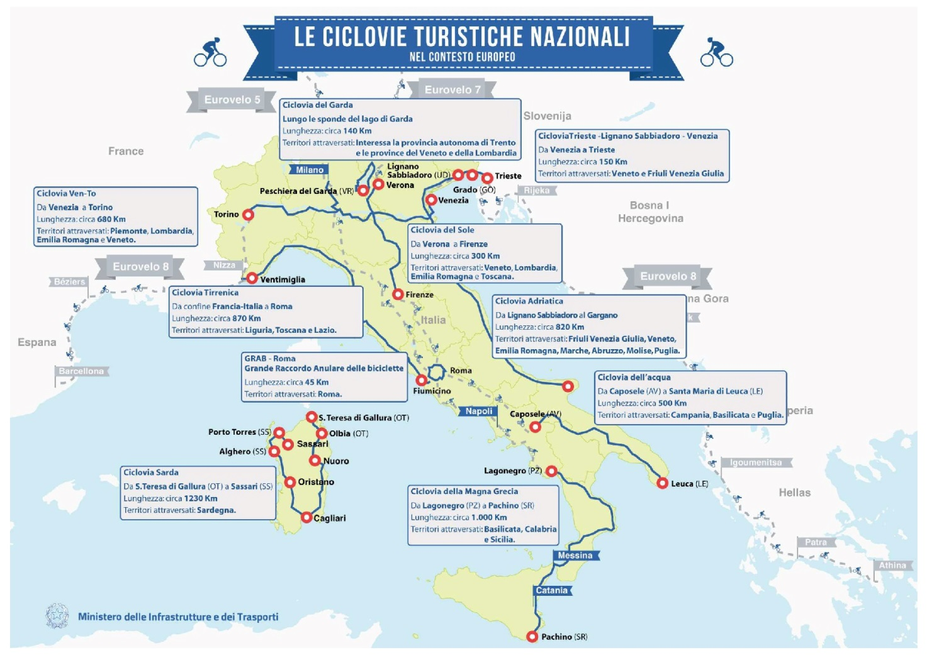
Fig 1 SISTEMA NAZIONALE DELLE CICLOVIE TURISTICHE 2016

